Gestion des Comptes Rendus

Documentation technique

DELOEUVRE Louis – NAVIA Thomas – MOTRO Alexis



**Schéma de la base de données**

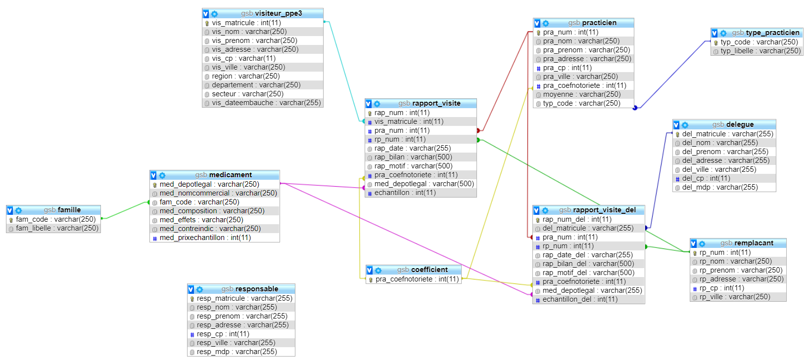

*Aperçu de la base de données sur laquelle les requêtes vont être effectuées*

**Page d’affichage des praticiens**

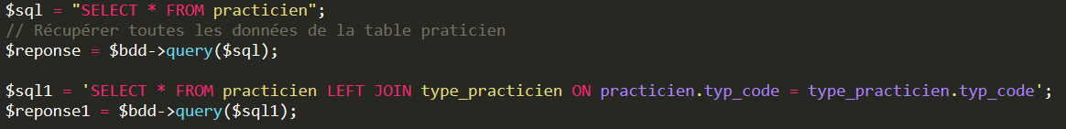

*Requêtes permettant l’affichage des données des différents praticiens*

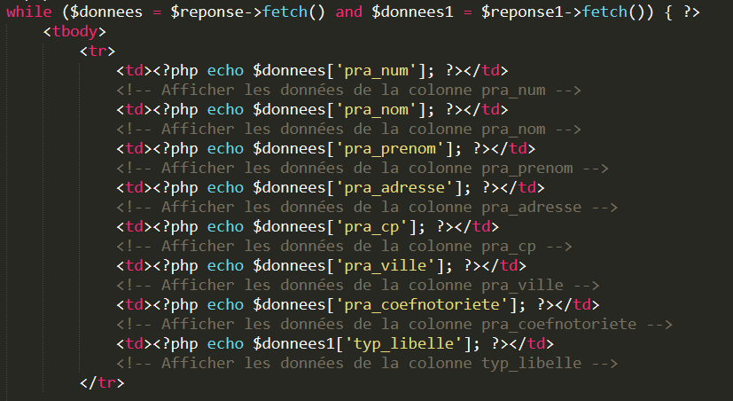

*Boucle While permettant d’afficher les données des praticiens en utilisant les requêtes évoquées plus haut*

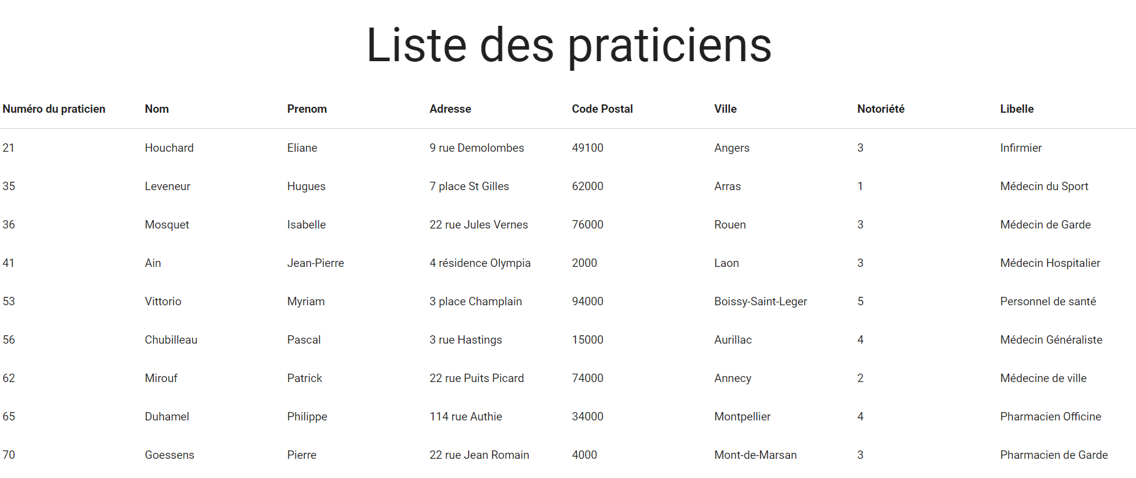

*Rendu de ces requêtes*

**Page d’affichage des médicaments**

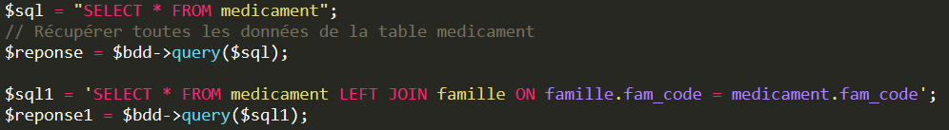

*Requêtes permettant l’affichage des différents médicaments*

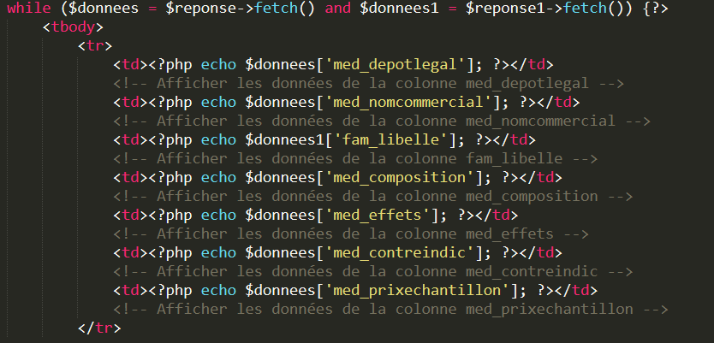

*Boucle While permettant d’afficher les données des médicaments en utilisant les requêtes évoquées plus haut*

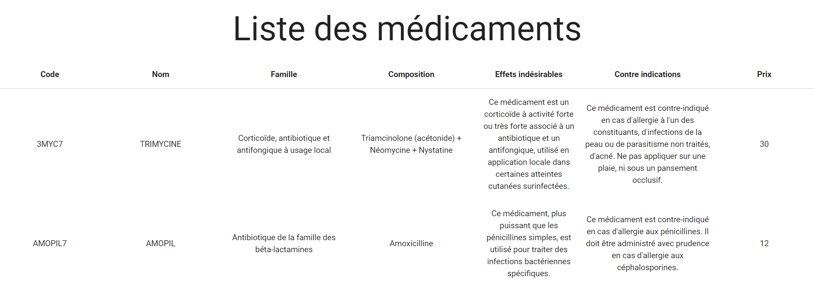

*Rendu de ces requêtes*

**Page d’affichage des comptes rendus**

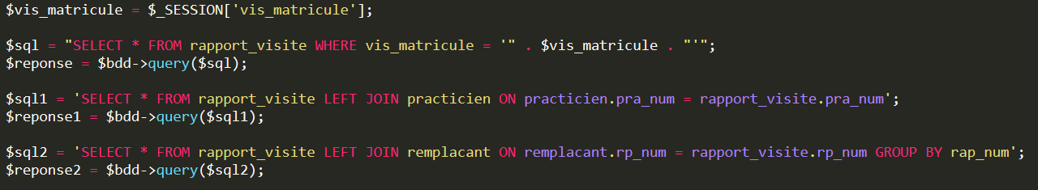

*Requêtes permettant l’affichage des différents comptes rendus*

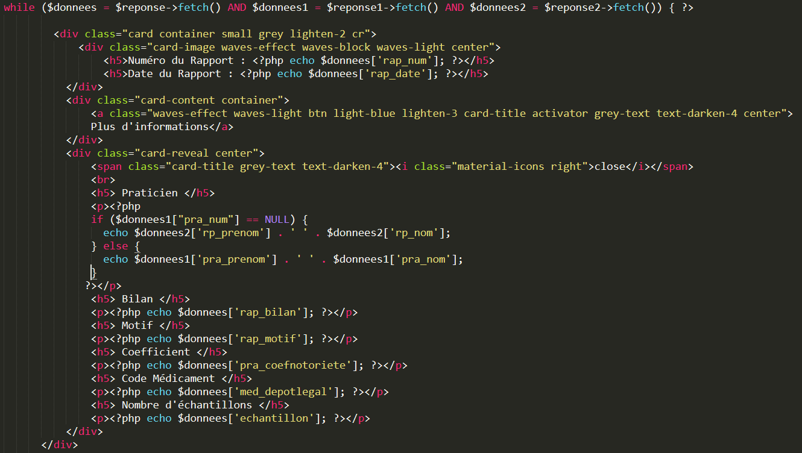

*Boucle While permettant d’afficher les données des comptes rendus en utilisant les requêtes évoquées plus haut + boucle if permettant d’afficher le nom du remplaçant ou du praticien selon qui a fait la visite*

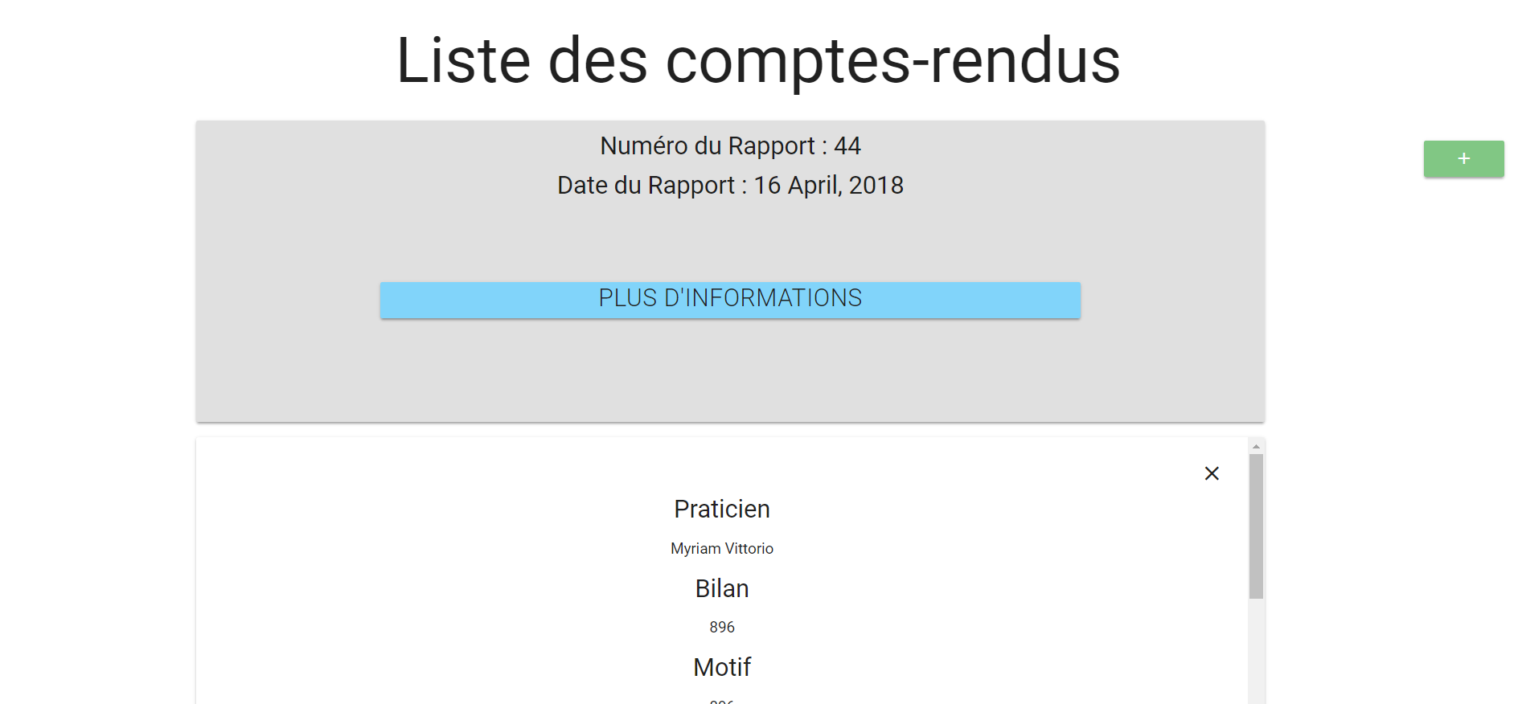

*Rendu de ces requêtes*

**Page d’ajout de comptes rendus**

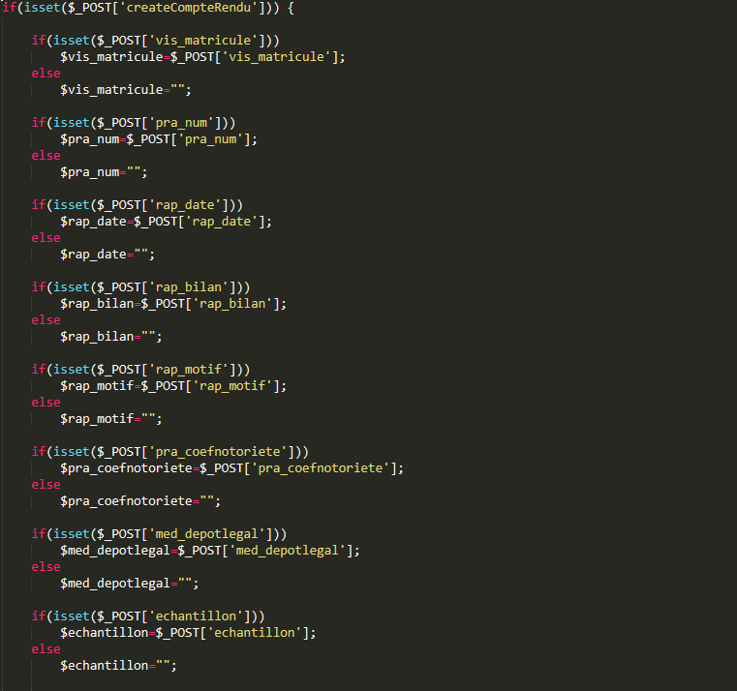

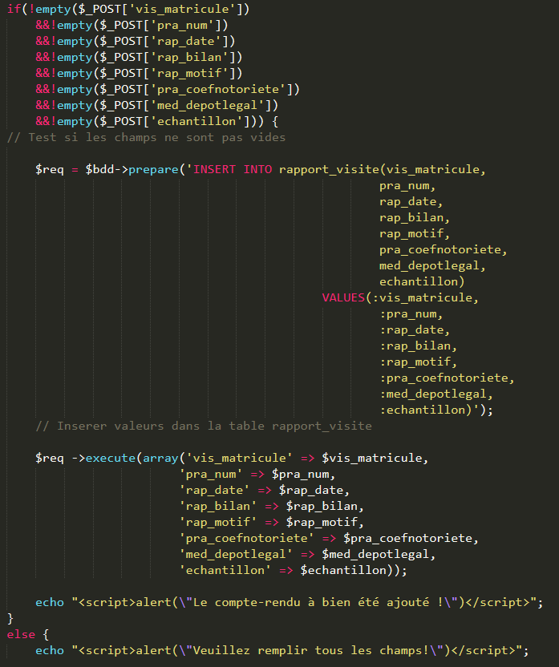

*Permet l’ajout des comptes rendus dans la BDD en passant par un formulaire, ainsi qu’une vérification que tous les champs sont bien remplis*

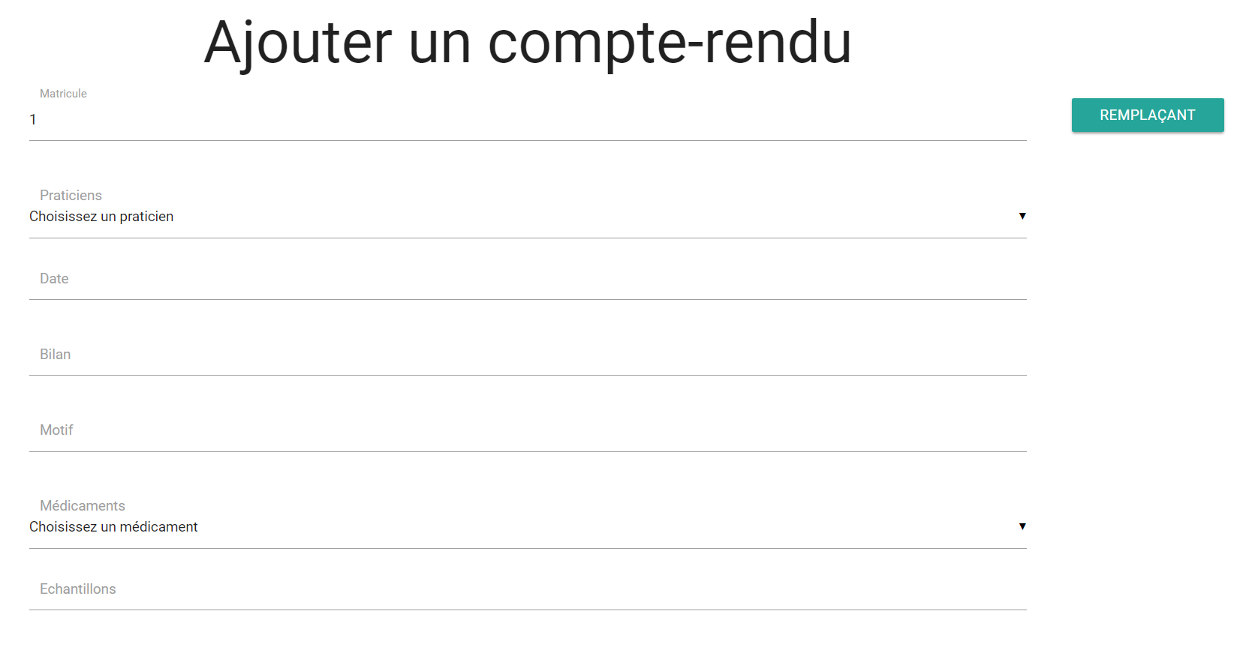 *Formulaire pour rentrer un compte rendu, ainsi que bouton pour rentrer un compte rendu si le praticien est absent et que c’est un remplaçant qui fait la visite*